课题组成员理论学习摘要
姓名 |  | 朱玉茹 | 学习形式 | 阅读论文 | 日期 | 5月
来源 |  | 知网 | 书籍、论文名称 | 读书笔记：整本书阅读的重要支架
主要内容摘抄（不够填写另附纸） | 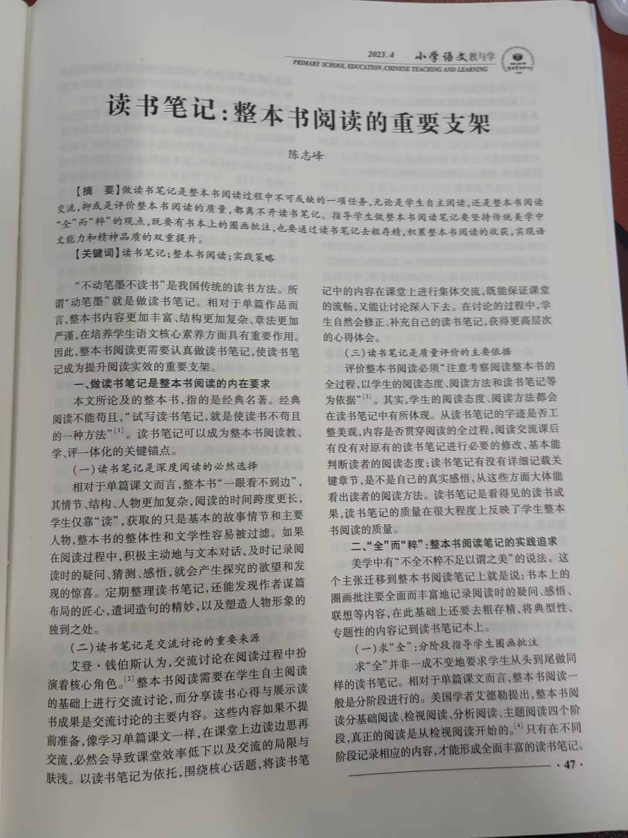
心  得  体  会 | 美学中有“不全不粹不足以谓之美”之说，这个主张迁移到整本书阅读笔记上就是：书本上的圈画批注要全面而丰富地记录阅读时的疑问、感悟、联想等内容，在此基础上还要去粗存精，将典型性，专题性的内容记到笔记本上。  教师可以分阶段指导圈画批注，精心规划整本书阅读笔记，四个转化提升读书笔记的质量，将读书随感转化为主题心得。

